**学校召开2021年全面从严治党工作会议**

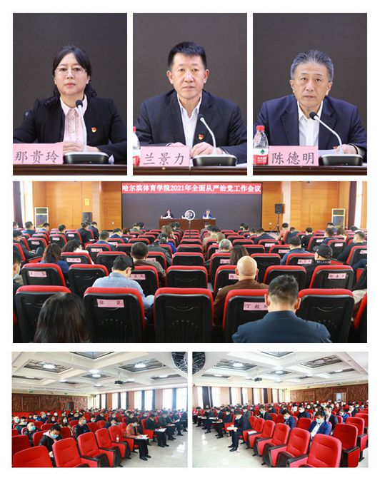

    哈尔滨体育学院2021年全面从严治党工作会议，于2021年4月29日在尚德楼报告厅举行。校党委书记兰景力作重要讲话，纪委书记那贵玲作工作报告。党委委员、纪委委员、处级干部、辅导员共95人在主会场参会；科级干部以及学生工作部、财务处、国有资产管理处、人事处、招生就业处、后勤管理处、场馆管理中心全体人员共91人通过视频会议参会。会议由校党委副书记、校长陈德明主持。   
    兰景力提出，过去一年，面对新冠肺炎疫情的严重冲击，学校党委认真践行新时代党的建设总要求，坚持以党的政治建设为统领，严格履行主体责任，充分发挥领导核心作用，统筹推进疫情防控和学校事业发展，持之以恒正风肃纪反腐，切实肩负起管党治党的政治责任。学校纪委忠诚履行职责，坚守责任担当、聚焦主责主业，扎实推进纪检监察工作。在全校上下共同努力下，学校政治生态持续向好，群众满意度大幅度提升，全面从严治党工作取得了新进展新成效。   
    兰景力强调，要继续巩固提高“三项整改”成果，夯实筑牢干事创业基础。要坚守办学底线，加强对学生安全问题的重视。服务保障部门要切实改进服务作风、提高服务标准和质量，增强服务保障能力。   
    兰景力要求，要深刻认识并准确把握全面从严治党工作新形势、新任务、新要求，统筹推进全面从严治党向纵深发展。要充分发挥政治保障作用、监督保障作用、教育保障作用，从严从实抓好政治建设、思想建设、基层组织和干部队伍建设。落实落细全面从严治党工作部署要求。学校各级党组织要切实担负起主体责任，积极推进学校治理体系和治理能力建设。学校纪委要抓好党风廉政建设责任制的推进落实，不断提升纪检监察干部政治能力和业务水平。   
    那贵玲总结了2020年纪检监察工作，通报了学校纪委在政治监督、专责监督，日常监督执纪问责，自身建设等方面取得的成绩，并从党委支持纪委工作、在落实主体责任中抓住“关键少数”、注重执纪审查工作效果、锻造过硬纪检监察队伍等方面谈了认识和体会。   
    那贵玲对学校2021年纪检监察工作提出要求：一是精准聚焦政治监督，增强责任落实的政治自觉；二是做实做细日常监督，同频共振促进高质量发展；三是巩固深化作风建设成效，推动中央八项规定精神及其实施细则落地生根；四是坚持“严”的主基调，提高问题线索处置和执纪问责质效；五是锤炼打造干部队伍，扎实稳步提升履职能力。   
    陈德明为更好落实本次会议精神提出三点要求：一要统一思想、迅速传达。各部门、各单位要在一周内将本次会议精神传达到全体教职工，并重点围绕党委书记、纪委书记的讲话组织学习讨论。二要突出重点、整体推进。要深刻领会新阶段全面从严治党的新要求和新任务，坚持严的主基调，层层传递压力，用党规党纪规范自己的言行，围绕学校中心工作，更进一步转变工作作风。三要责任明晰、强化落实。各党总支、直属党支部要切实担负起全面从严治党工作的主体责任，把加强党的建设放在突出位置，真正把党的纪律和规矩挺在前面。